前端基础阶段作业

根据需求使用代码实现该需求：

**需求:**利用所学的html+css+bootstrap 知识，还原效果图。图片素材在images目录中。

1、请把html文件命名为index.html,css文件放到css目录中

2、html和css代码，注释详细、格式清晰

3、代码缩进良好、清晰、一致，保持代码整齐

**附加要求： 版心宽度1170px**

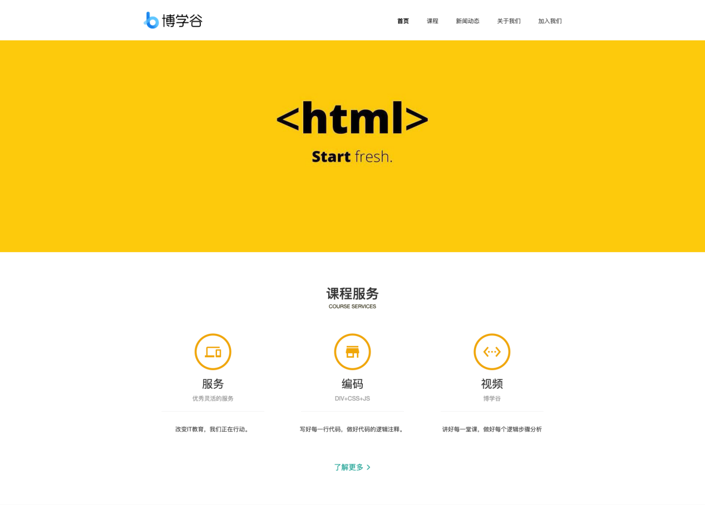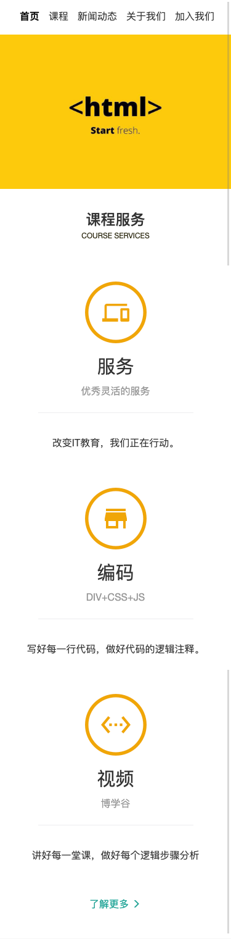

**实现效果罗列：**

* **项目的文件部署**

1 图片资源和css资源单独文件夹管理 并保持和index.html 同级别目录

2 正确载入css文件

3 正确载入图片资源

4 正确的类名和id名命名

* **网页头部效果的实现**

1、当网页在PC端时，网页头部布局实现（注意头部为固定定位）

2、当网页变成移动端时，网页头部布局实现（注意头部为固定定位）

* **网页主体效果的实现**

1、当网页在PC端时，**网页主体**布局实现

2、当网页变成移动端时，**网页主体**布局实现

* **网页底部效果的实现**

1、当网页在PC端时，**网页底部**布局实现

2、当网页变成移动端时，**网页底部**布局实现